第3章 3.3 第1课时
(本栏目内容，在学生用书中以活页形式分册装订！)
一、选择题(每小题5分，共20分)
1．不等式x－2y≥0表示的平面区域是( )
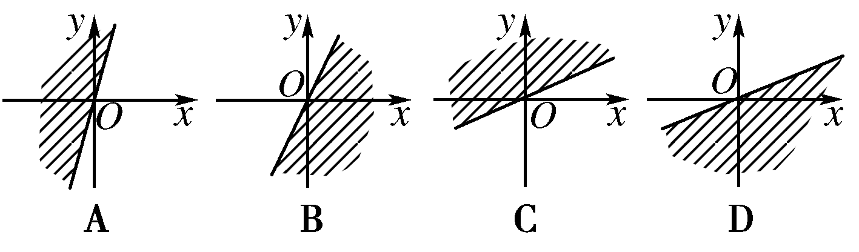
解析： 取测试点(1,0)，排除A、C；由边界线x－2y＝0可排除B.故选D.
答案： D
2．已知点(－3，－1)和(4，－6)在直线3x－2y－a＝0的两侧，则a的取值范围是( )
A．(－24,7) B．(－7,24)
C．(－∞，－7)∪(24，＋∞) D．(－∞，－24)∪(7，＋∞)
解析： 因为点(－3，－1)和(4，－6)在直线3x－2y－a＝0的两侧，所以有[3×(－3)－2×(－1)－a]×[3×4－2×(－6)－a]<0，即(a＋7)(a－24)<0，解得－7<a<24，故选B.
答案： B
3．在直角坐标系内下图中的阴影部分表示的不等式(组)是( )
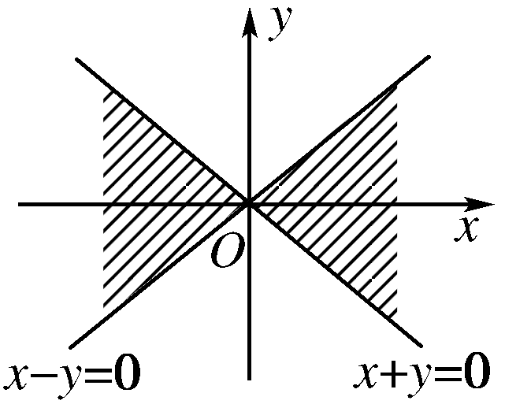
A. B.
C．x²－y²≤0 D．x²－y²≥0
解析： 在阴影部分内取测试点(－1,0)，x－y＝－1＜0，x＋y＝－1＜0，排除A、B、C；故选D.
其实x²－y²≥0⇔或者.
答案： D
4．在平面直角坐标系中，若不等式组(a为常数)所表示的平面区域的面积等于2，则a的值为( )
A．－5 B．1
C．2 D．3
解析： 不等式组所围成的区域如图所示．
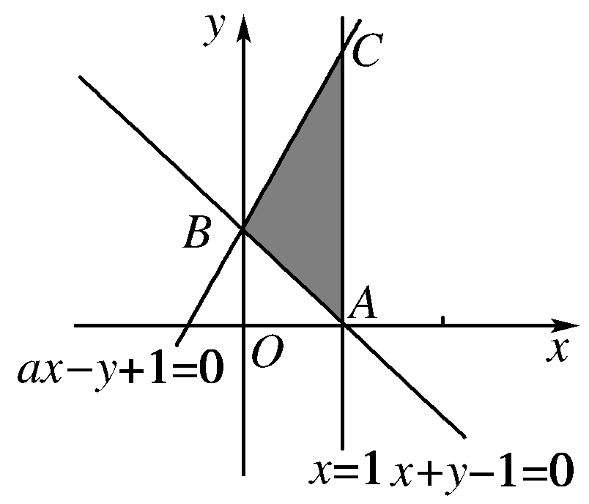
∵其面积为2，∴|AC|＝4，
∴C的坐标为(1,4)，代入ax－y＋1＝0，
得a＝3.故选D.
答案： D
二、填空题(每小题5分，共10分)
5．如果点(5，b)在两条平行直线6x－8y＋1＝0和3x－4y＋5＝0之间，则b应取的整数值为________．
解析： 由题意知(6×5－8b＋1)·(3×5－4b＋5)＜0，
解得＜b＜5，
∵b为整数，∴b＝4.
答案： 4
6．△ABC的三个顶点坐标分别为A(0,4)，B(－2,0)，C(2,0)，则△ABC内任意一点(x，y)所满足的条件为____________．
解析： 分别求三边的直线方程，易得y＝0,2x－y＋4＝0,2x＋y－4＝0.在三角形内找一点(0,1)以确定各不等式的不等号的方向．因不包括边界，所求三个不等式为：
y＞0,2x－y＋4＞0,2x＋y－4＜0.
答案：
三、解答题(每小题10分，共20分)
7．(1)画出二元一次不等式2y－5x－10＞0表示的平面区域；
(2)画出以下不等式组表示的平面区域：

解析： (1)设F(x，y)＝2y－5x－10，
作出直线2y－5x－10＝0，
∵F(0,0)＝2×0－5×0－10＝－10＜0，
∴所求区域为不含(0,0)的一侧，如图所示．
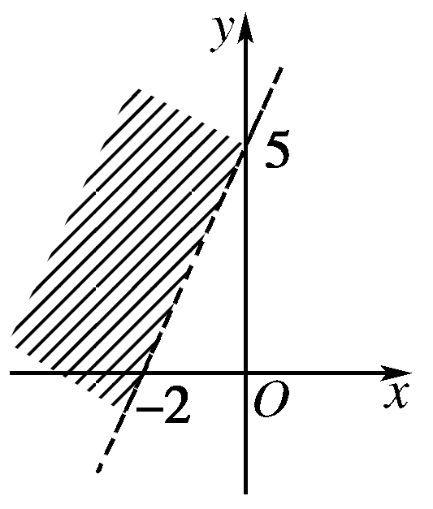
(2)如图所示．不等式①表示直线x＋y－1＝0的右上方(包括直线)的平面区域；
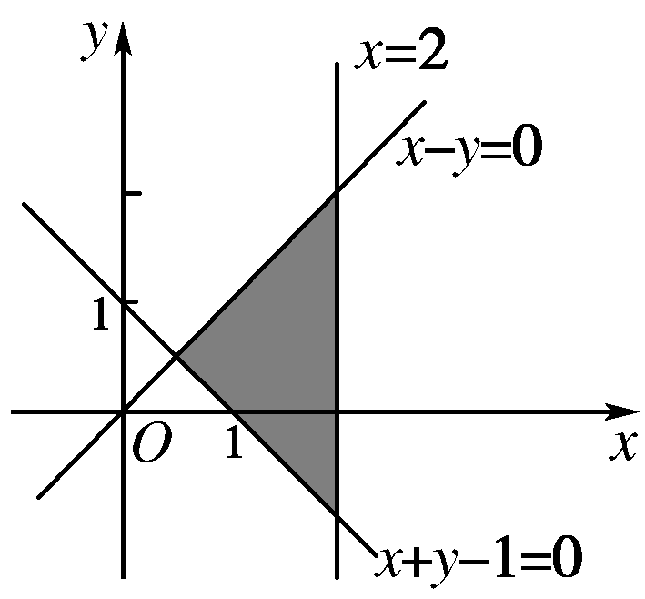
不等式②表示直线x－y＝0右下方(包括直线)的平面区域；
不等式③表示直线x＝2左方(包括直线)的平面区域．
所以，原不等式组表示上述平面区域的公共部分(阴影部分)．
8．某人准备投资1 200万元兴办一所完全中学，对教育市场进行调查后，他得到了下面的数据表格(以班级为单位)(注：初、高中的教育周期均为三年，办学规模以20～30个班为宜，老师实行聘任制).
学段 | 班级学生数 | 配备教师数 | 硬件建设 | 教师年薪
初中 | 45 | 2 | 26万元/班 | 2万元/人
高中 | 40 | 3 | 54万元/班 | 2万元/人
分别用数学关系式和图形表示上述限制条件．
解析： 设开设初中班x个，高中班y个．根据题意，总共招生班数应限制在20～30之间，所以有20≤x＋y≤30.
考虑到所投资金的限制，得到26x＋54y＋2×2x＋2×3y≤1 200，即x＋2y≤40.
另外，开设的班数不能为负，则x≥0，y≥0.
把上面四个不等式合在一起，得到：

用图形表示这个限制条件，得到如图中的平面区域(阴影部分)．
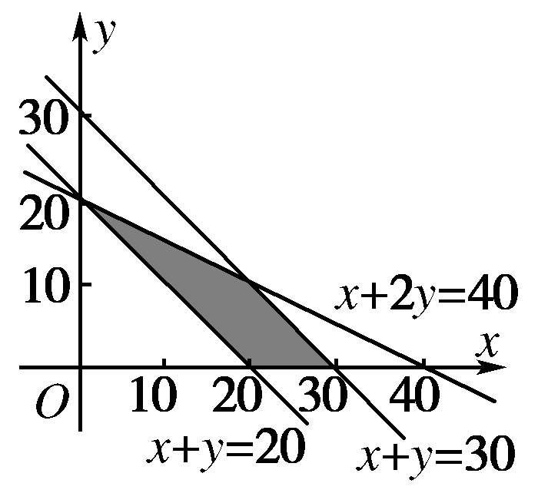
尖子生题库☆☆☆
9．(10分)画出不等式组表示的平面区域，并回答下列问题：
(1)指出x、y的取值范围．
(2)平面区域内有多少个整点？
解析： 不等式x－y＋5≥0表示直线x－y＋5＝0上及右下方的平面区域，x＋y≥0表示直线x＋y＝0上及右上方的平面区域，x≤3表示直线x＝3上及左方的平面区域．原不等式组表示的平面区域如图阴影部分所示：
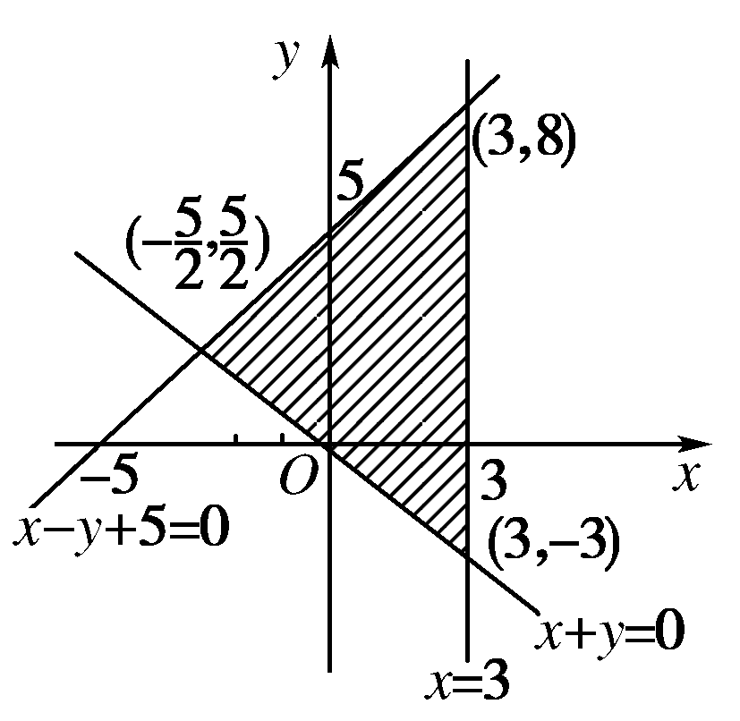
(1)由图可得x∈，
y∈[－3,8]．
(2)由图形及不等式组可知：.
①当x＝－2时，2≤y≤3⇒y＝2或3，有2个整点．
②当x＝－1时，1≤y≤4⇒y＝1,2,3,4，有4个整点．
③同理当x＝0,1,2,3时，分别有6个、8个、10个、12个整点．
所以，所求平面区域里共有
2＋4＋…＋12＝＝42.

